Makalah Pemograman dan Pengolahan Data Laboratorium
Data ruang laboratorium


Disusun Oleh:
- Dio Oktarianos Putra (F0E016002)
- Annisa Qonita (F0E01600)

Kelompok

Dosen Pembimbing:
Dyah Setyo Rini, S.Si, M.Sc

PROGRAM D3 LABORATORIUM SAINS
FAKULTAS MATEMATIKA DAN ILMU PENGETAHUAN ALAM
UNIVERSITAS BENGKULU
1905 / 1905

Untuk dokumentasi Laboratorium yang baik harus menyediakan seluruh dokumen yang diperlukan dan menyimpannya dengan baik, seperti:

- Data ruangan laboratorium (Format A)

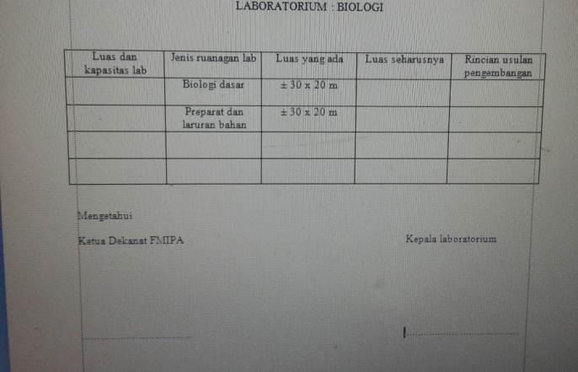

Setiap laboratorium harus memiliki denah yang menggambarkan keadaan macam ruangan yang ada, jaringan listrik, jaringan air dan jaringan gas.

- Kartu barang (Format B1)

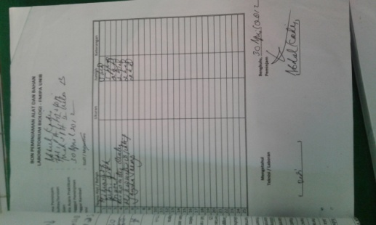

Kartu ini digunakan di gudang maupun di setiap lab. Oleh karena itu sebaiknya untuk setiap barang sejenis nomor kartu di gudang harus sama dengan nomor kartu di setiap lab, dan kartu ini hanya digunakan untuk satu macam barang. Pada bagian atas kartu barang tertera abjad dari A sampai Z, untuk memberi nama awal dari suatu barang. barometer dan blower, kedua barang tersebut berawalan huruf B, karena secara urutan alfabetis urutan kata barometer (Ba) lebih dahulu dari kata Blower (Bl), maka nomor kartu untuk barometer harus lebih rendah dari nomor kartu blower, misalnya barometer nomor 1 dan blower nomor 2. Informasi lain yang harus diisi pada kartu barang adalah nama barang, golongan, nama induk barang, lokasi penyimpanan, spesifikasi (merek, ukuran, pabrik, kode barang), mutasi barang, riwayat barang.
Golongan barang dimaksudkan apakah barang tersebut barang perkakas, barang optik, barang elektronik, dsb. Kode barang biasanya sudah diberikan pabrik / katalog. Nomor induk adalah nomor pada buku induk / daftar barang. Pada kolom mutasi, jika barang diterima, hendaknya pada kolom keterangan diisi kan sumber dana dan tahun pengadaan, sedangkan apabila barang tersebut dipindahkan pada kolom keterangan dituliskan tempat terakhir yang dituju. Di bagian setelahnya kartu barang memuat informasi tentang riwayat barang, yaitu keterangan tentang pelaksanaan pemeliharaan atau perbaikan dari barang tersebut.

- Daftar barang (Format B2)

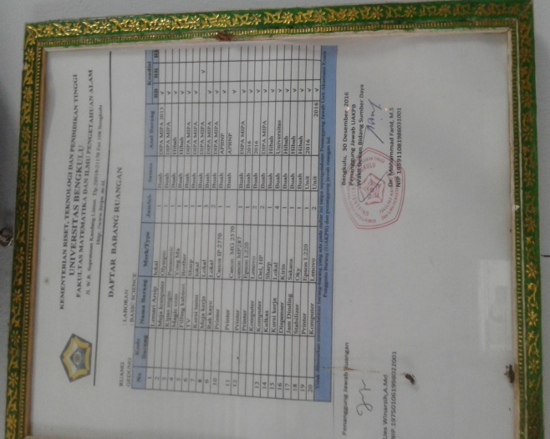

Daftar barang merupakan rekapitulasi dari B1 (kartu barang). Hal-hal yang perlu diperhatikan dalam pengisian atau pendistribusian daftar barang adalah nomor urut, nomor induk, kode barang, spesifikasi, dan jumlah barang yang akan diisi kan. Jangan sekali-kali menghilangkan nama barang pada B2 sekalipun jumlah persediaan yang tercantum pada B1 tidak ada, karena akan menyulitkan pelacakan barang tersebut pada masa mendatang.
- Daftar penerimaan / pengeluaran barang (Format B3)

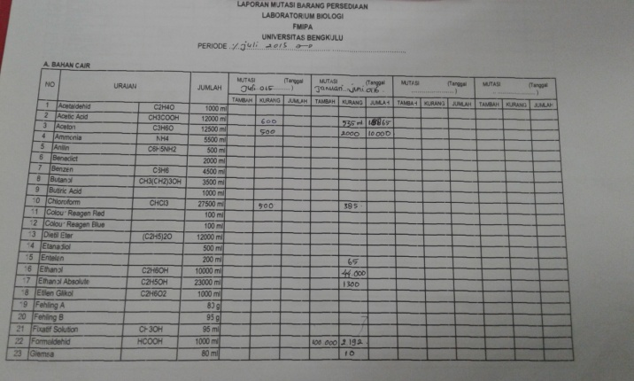

Format ini diperuntukkan teknisi yang bekerja di laboratorium. Berfungsi sebagai alat penerimaan dari gudang atau pengeluaran pada laboratorium lain.

- Daftar usulan / permintaan barang (Format B4)

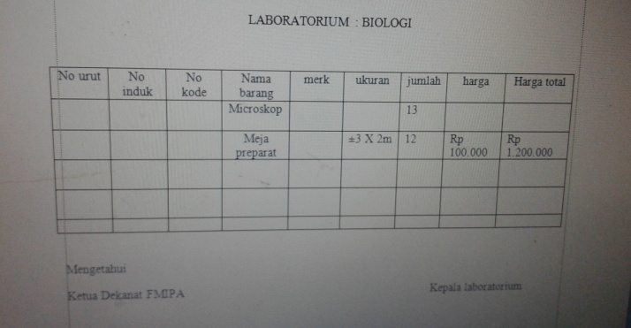

Usulan barang dapat berupa perbaikan / rehabilitasi atau pengadaan baru. Mekanisme kerja pengusulan barang dilakukan oleh penanggung jawab lab berdasarkan kebutuhan yang diajukan oleh para guru pembimbing praktikum. Alur selanjutnya penanggung jawab laboratorium melaporkan kepada kepala sekolah. Dalam pengusulan, spesifikasi barang / alat / zat mempunyai fungsi yang sangat penting, karena apabila barang yang diterima tidak sesuai dengan pengajuan / pemesan mempunyai dasar yang kuat untuk menolak barang tersebut. Oleh karena itu untuk memudahkan perencanaan, setiap laboratorium minimal di gudang, atau sekolah harus memiliki katalog barang, alat, maupun katalog bahan.

- Kartu alat (Format C1)

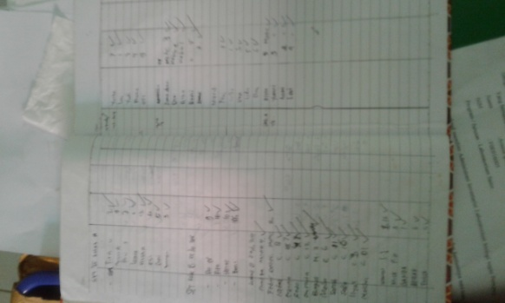

Alat laboratorium dimaksudkan adalah alat-alat yang digunakan untuk pelaksanaan praktikum. Informasi yang harus dicantumkan dalam kartu alat yaitu nomor kartu, golongan alat, nomor induk, spesifikasi (nama alat, merk, ukuran, pabrik, kode alat), lokasi penyimpanan, tanggal masuk dan dikeluarkan, dan jumlah alat yang tersedia. Khusus untuk alat-alat canggih dan alat keperangkatan harus dibuatkan secara tersendiri karena spesifikasinya lebih banyak.

- Daftar alat (Format C2)
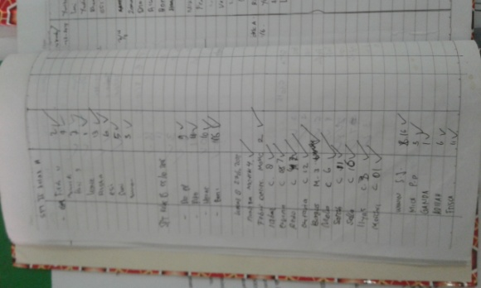

Daftar ini berisikan alat-alat yang ada pada laboratorium ini.

- Daftar penerimaan / pengeluaran alat (Format C3)

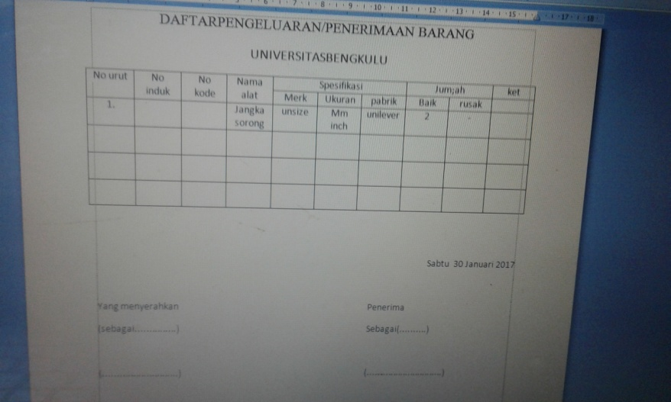

Daftar ini menyusun semua alat-alat yang diterima atau dikeluarkan oleh laboratorium.

- Daftar usulan / permintaan alat (Format C4)

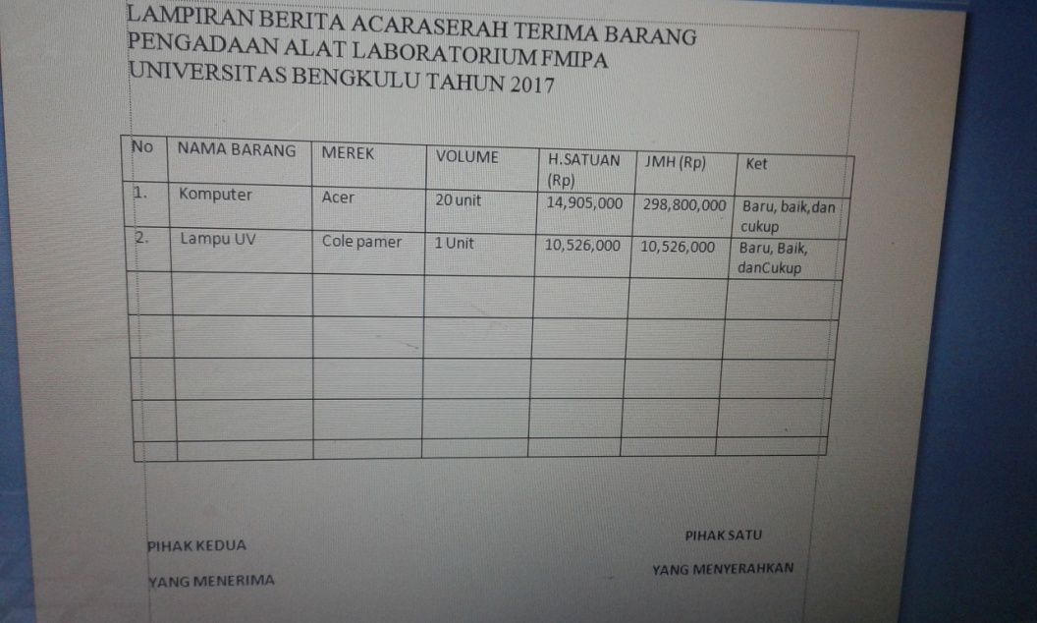

Daftar ini dipergunakan untuk mendaftarkan seluruh barang-barang yang akan diterima laboratorium secara skala besar.

- Daftar usulan / permintaan alat dari acara praktikum (Format C5)

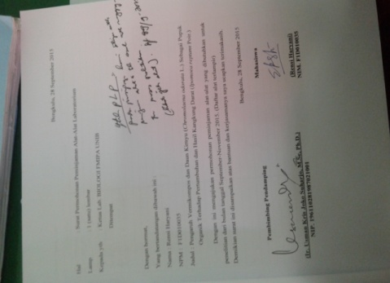

Daftar ini diperuntukkan bagi setiap praktikum yang akan dilaksanakan oleh praktikan.
- Daftar usulan / permintaan alat dari tiap lab (Format C6)

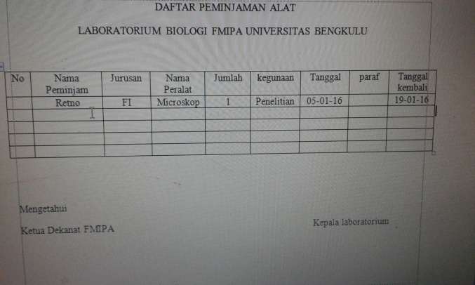

Jika formulir Daftar usulan / permintaan alat (Format C4) dipergunakan pada ruang lingkup yang berskala besar, lain halnya dengan formulir ini yang diperuntukkan dalam skala kecil atau digunakan per laboratorium.

- Kartu bahan (Format D1)

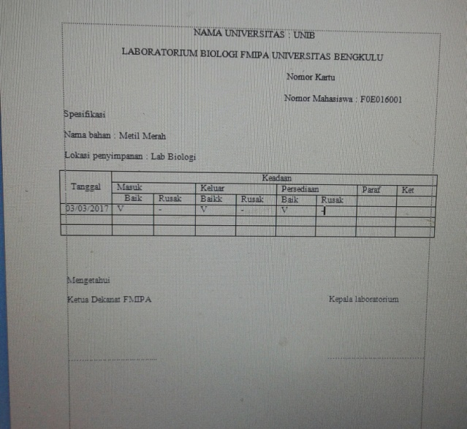

Dalam pengelolaan bahan diperlukan dokumen pencatatan yang memadai agar pengendalian intern pada pengelolaan bahan di laboratorium biologi dapat dicapai dengan baik.

- Daftar bahan (Format D2)

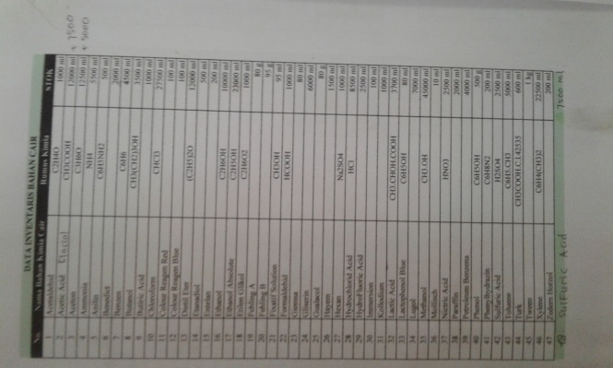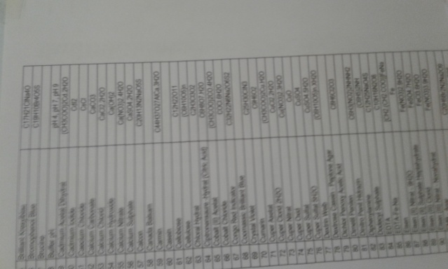

Daftar bahan di perlukan untuk pengelolaan bahan di laboratorium biologi, dan untuk mendata bahan-bahan apa saja yang ada di laboratorium ini.

- Daftar penerimaan / pengeluaran bahan kimia (Format D3)

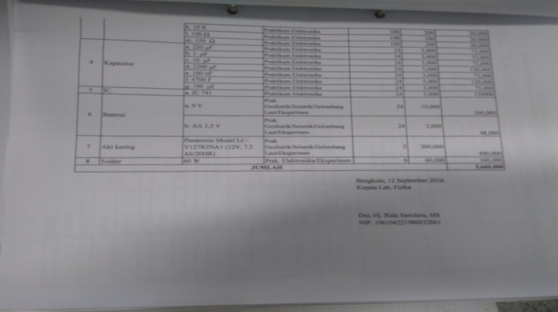

Daftar ini digunakan untuk melihat bahan-bahan apa saja yang di terima atau dikeluarkan oleh laboratorium biologi.

- Daftar usulan / permintaan bahan (Format D4)

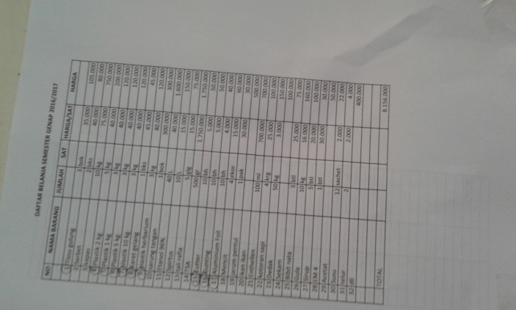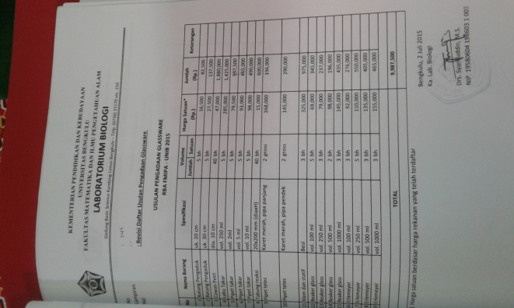

Daftar ini digunakan untuk mengusulkan jika bahan –bahan yang digunakan di laboratorium biologi sudah hampir habis.

- Daftar usulan / permintaan bahan dari acara praktikum (Format D5)

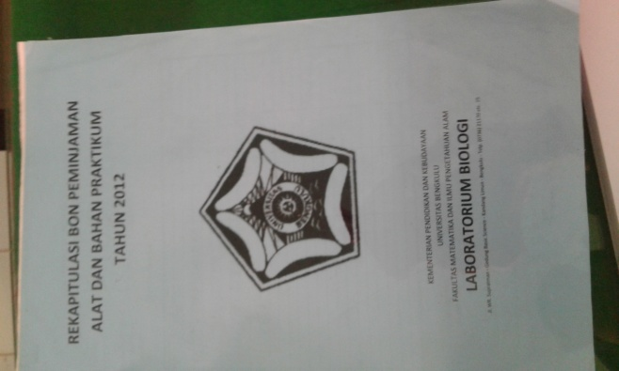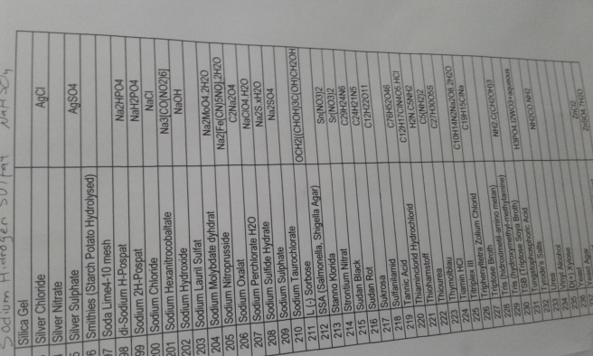

Daftar usulan atau permintaan bahan dari acara praktikan digunakan oleh praktikan untuk meminta bahan – bahan yang digunakan selama praktikum.

- Daftar usulan / permintaan bahan dari setiap laboratorium (Format D6)

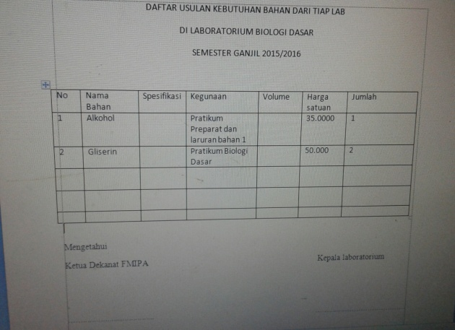

- Data Ketenagaan (Format E)

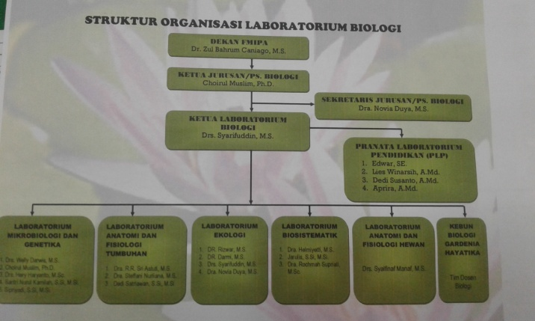

Data ketenagaan sebagai struktur organisasi pengajar di laboratorium sains.

- Agenda kegiatan laboratorium (format f)

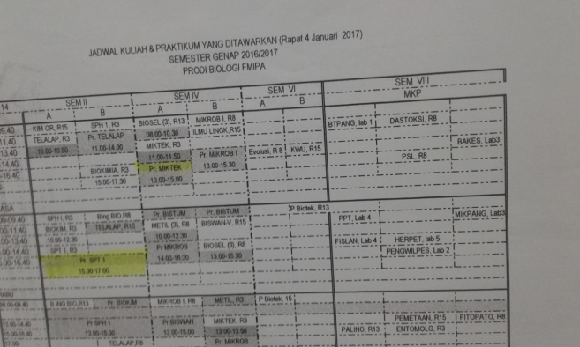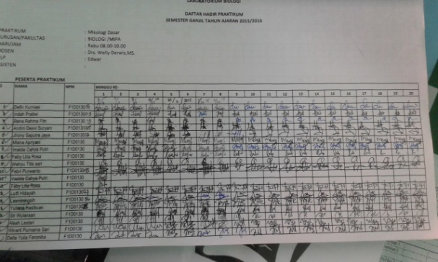

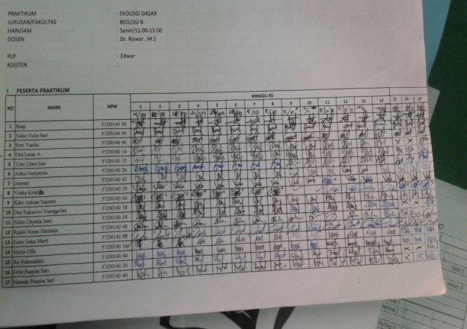

Agenda ini diperuntukkan sebagai absensi sekaligus jadwal praktikum yang akan dilakukan oleh praktikan.

